结果分析：

交易金额大于50比特币：

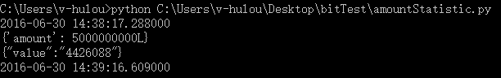

交易金额大于500比特币：

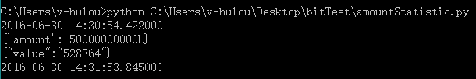

在三秒之内频繁交易并且金额大于50比特币：

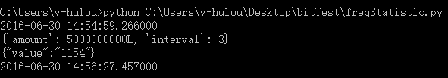

在三秒之内频繁交易并且金额大于5比特币：

